**WORDPRESS CON DOCKER**

1. Ejecutamos los siguientes comandos en la carpeta donde tenemos los archivos

**docker-compose build --no-cache**

**docker-compose up -d**

1. Para entrar a wordpress buscaremos <http://localhost:81>
2. Elegiremos el idioma

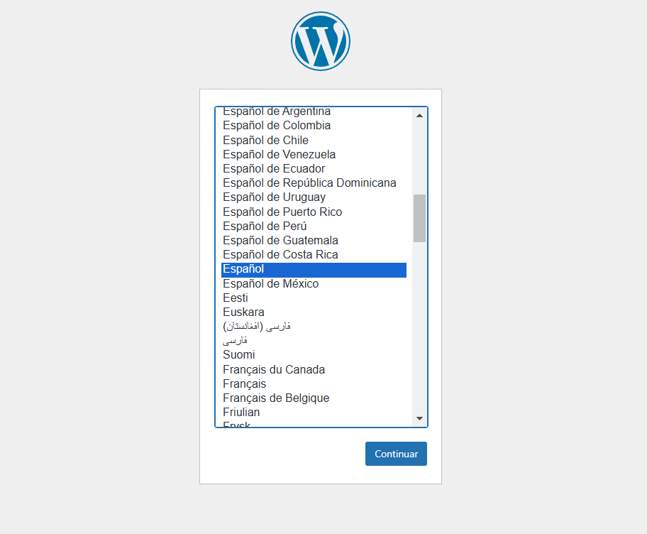

1. Añadiremos los datos del usuario de wordpress

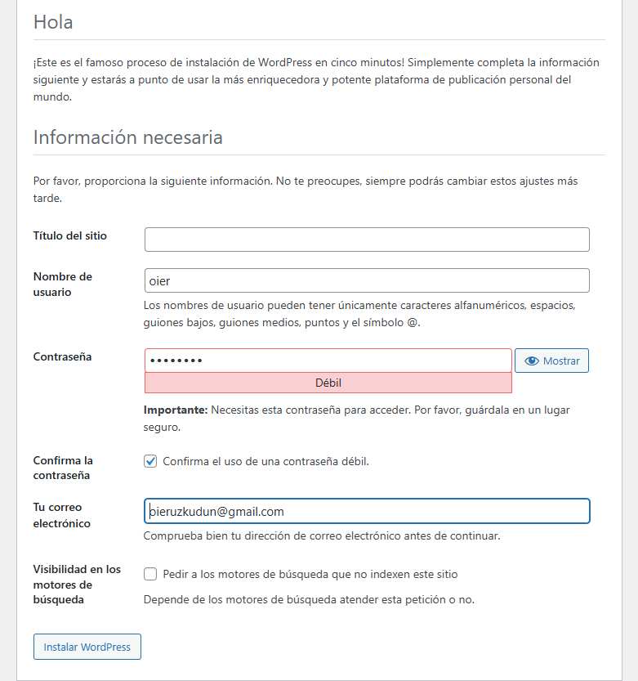

1. Con esto ya tenemos wordpress instalado.

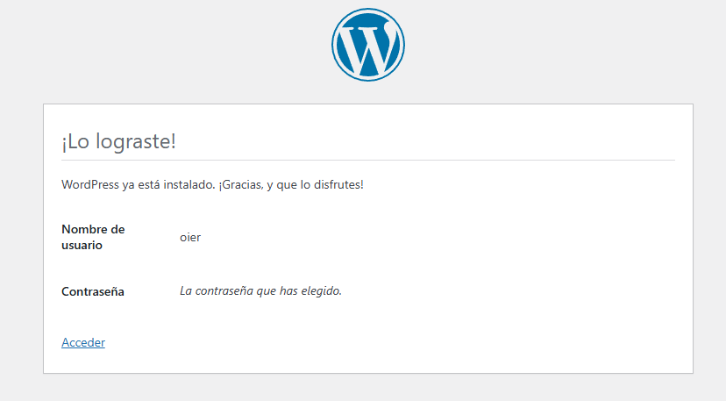

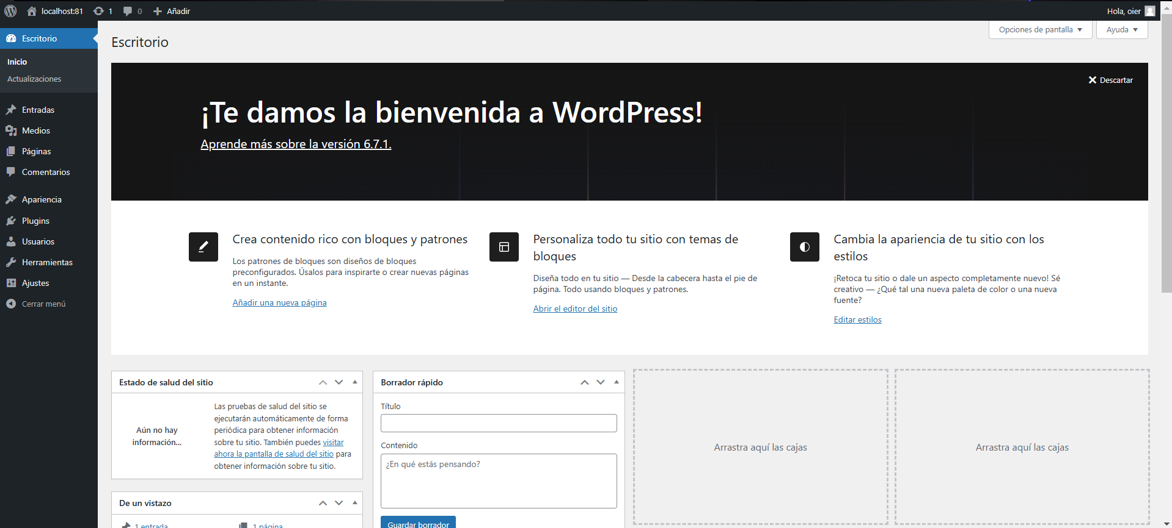

1. Para acceder a la base de datos, tenemos que abrir HeidiSQL
2. Le damos al botón de Nueva
3. Cambiamos el puerto a 3307
4. Usamos la contraseña que tenemos en el archivo .env